3.3. Функциональные схемы

Функциональные схемы (рис. 3.1, 3.5) являются основным техническим документом, определяющим функционально-блочную структуру отдельных узлов автоматического контроля, управления и регулирования технологического процесса и оснащение объекта управления приборами и средствами автоматизации. Функциональные схемы автоматизации разъясняют процессы, протекающие в системе, определяют уровень автоматизации, организацию пунктов контроля, управления и защиты, оснащение средствами сбора, обработки и передачи информации и др.).
Объектом управления в системах автоматизации технологических процессов является совокупность основного и вспомогательного оборудования вместе с встроенными в него запорными и регулирующими органами, также энергии, сырья и других материалов, определяемых технологией производства. На функциональной схеме условными обозначениями показывают технологическое оборудование, коммутации, органы управления и средства автоматизации с указанием связей между технологическим оборудованием и средствами автоматизации.
При составлении функциональных схем автоматизации необходимо учитывать:
- уровень (объем) автоматизации технологического процесса;
- технологические параметры, подлежащие автоматическому регулированию и контролю, пределы их измерений и выбор метода измерения;
- автоматическое или дистанционное управление технологическим оборудованием (приведением механизмов, рабочих органов и т.п.);
- автоматическую защиту и блокировку технологических агрегатов и установок;
- выбор основных технических средств автоматизации;
- размещение приборов и аппаратуры на щитах и пультах управления.
Функциональная схема автоматизации технологического объекта или процесса содержит:
- упрощенное изображение объекта управления, группы объектов или полностью технологического процесса, подлежащих автоматизации; все объекты показывают с принадлежащими им коммуникациями, на которых должны быть изображены основные рабочие органы (клапаны, краны, заслонки, шиберы и т. п.); трубопроводы жидкости, пара, газа при однолинейном исполнении изображают условными обозначениями;
- обозначения мест установки датчиков автоматических устройств для отбора управляющих воздействий;
- обозначения мест установки регулирующих и запорных рабочих органов автоматических устройств;
- обозначения технических средств управления автоматического и операторного управления, принятых для управления отдельными объектами и процессом в целом, с указанием их расположения по месту (на объектах или коммуникациях) и на щитах и пультах управления;
- функциональные цепи – линии связи как между отдельными элементами автоматического устройства (комплекса), так и между комплексами автоматических устройств, объединенных общей цепью управления.
Технологическое оборудование на функциональной схеме изображают упрощенно (без масштаба и второстепенных деталей), но, как правило, в соответствии с действительной конфигурацией. Коммуникации, органы управления, средства измерения и автоматизации показывают схематически условными обозначениями. Технологическое оборудование и коммуникации должны показывать взаимное расположение и взаимодействие со средствами измерения и автоматизации.
Элементы и детали, расположенные внутри объекта автоматизации, изображают на функциональной схеме только в том случае, если они соединяются или взаимодействуют со средствами измерения и автоматизации. Трубопроводы показывают в соответствии с технологической схемой или только те части, где они взаимодействуют или соединяются со средствами измерения и автоматизации. Рядом с трубопроводами показывают стрелками направление потока среды в соответствии с технологической схемой.
Применительно к теплоэнергетическим установкам функциональные схемы составляются для: котлов; турбоагрегатов; вспомогательного оборудования машинного зала (подогревателей, деаэраторов, питательных и других насосов и т.п.), вместе для всего оборудования или раздельно; химической водоочистки; других частей установки, оборудуемых отдельными оперативными постами управления с элементами устройств автоматизации.
Функциональные схемы для сложных агрегатов, в частности для котлов большой паропроизводительности, обычно составляют раздельно: для устройств автоматического регулирования и дистанционного управления и для устройств теплотехнического контроля и технологической сигнализации. Устройства автоматического управления и технологической защиты отражаются в одной из этих схем или на самостоятельных схемах.
В некоторых случаях оборудование показывают отраслевыми условными изображениями, если имеется принятая система условных изображений, как, например, в теплоэнергетике, электротехнике и других отраслях.
Однородные трубопроводы, например продуктовые и водяные, которые различаются по роду протекающего продукта или параметрами среды (холодная, горячая вода и т. п.), должны обозначаться однотипно согласно стандартам.
При проектировании схем автоматизации учитывают современные требования к автоматизации технологического процесса; условия пожаро- и взрывоопасности; агрессивность и токсичность окружающей среды; параметры и физико-химические свойства измеряемой среды; расстояние от мест установки датчиков, вспомогательных устройств, исполнительных механизмов, приводов машин и запорных органов до пунктов управления и контроля; требуемую точность и быстродействие средств автоматизации.
Систему автоматизации следует проектировать на базе серийно выпускаемых средств автоматизации и вычислительной техники; необходимо применять однотипные средства автоматизации и унифицированные системы, характеризующиеся простотой сочетания отдельных блоков, их взаимозаменяемостью. Средства сбора и накопления первичной информации (датчики), вторичные приборы, регулирующие и исполнительные устройства должны соответствовать государственной системе приборов (ГСП).
Средства автоматизации, использующие вспомогательную энергию (электрическую, пневматическую и гидравлическую), выбирают, руководствуясь условиями пожаро- и взрывобезопасности автоматизируемого объекта, агрессивности окружающей среды, быстродействием, дальностью подачи сигнала информации и управления и т.п. Количество приборов, аппаратуры управления и сигнализации, устанавливаемой на щитах и пультах, должно быть ограничено. Приборы и средства автоматизации вспомогательного назначения целесообразнее размещать на отдельных щитах в производственных помещениях вблизи технологического оборудования.
В связи с развитием автоматизированных систем управления возникает необходимость передачи информации о ходе технологического процесса в автоматизированные системы управления технологическим процессом (АСУТП) и автоматизированные системы управления предприятием (АСУП), поэтому на схеме автоматизации необходимо показать средства передачи информации в эти системы.
Схема автоматизации служит основанием для разработки других чертежей проекта. Условное изображение элементов на схемах автоматизации должно соответствовать действующим стандартам.
Технологическое оборудование и трубопроводы автоматизируемого объекта на схемах автоматизации изображают упрощенно, показывая их функциональную связь и взаимодействие с приборами и средствами автоматизации. Оборудование и трубопроводы вспомогательного назначения, дополнительные узлы оборудования и средства автоматизации показывают в том случае, если они механически соединяются и взаимодействуют с приборами и средствами автоматизации.
На схемах автоматизации изображают те заслонки, вентили, клапаны и прочие регулирующие и запорные органы, которые участвуют в системе контроля и управления процессами или имеют принципиальное значение для автоматизации. На всех коммуникациях в соответствующих точках указывают места установки запорных органов ручного управления. Исполнительные механизмы и рабочие органы автоматических устройств (регулирующие и электромагнитные клапаны, краны, шиберы, заслонки и т. п.) также указывают в соответствующих местах.
Приемные устройства (датчики) обозначают непосредственно на техническом объекте или соответствующих коммуникациях. На технологических коммуникациях изображают запорные и регулирующие органы, необходимые для определения относительного расположения мест отбора импульсов или поясняющие необходимость измерений.
В отдельных случаях некоторые части технологического объекта можно изображать на схеме в виде прямоугольников с указанием только наименований этих элементов.
На схемах автоматизации допускается вообще не показывать технологическое оборудование. Однако около датчиков, отборных, приемных и других подобных устройств следует указывать наименование того технологического оборудования, к которому они относятся.
Технологические коммуникации и трубопроводы для газа и жидкости изображают в соответствии с действующим стандартом при их однолинейном изображении (табл. 3.3).
Таблица 3.3

Условные цифровые обозначения трубопроводов для жидкостей и газов
по ГОСТ 2.784-70

Наименование среды, транспортируемой трубопроводом | Обозначение | Цвет
Среда, преобладающая в данном проекте | Сплошная линия | Красный, черный
Вода | ⎯1⎯1⎯ | Зеленый
Пар | ⎯2⎯2⎯ | Розовый
Воздух | ⎯3⎯3⎯ | Голубой
Азот | ⎯4⎯4⎯ | Темно-желтый
Кислород | ⎯5⎯5⎯ | Синий
Инертные газы: аргон | ⎯6⎯6⎯ | −
неон | ⎯7⎯7⎯ | −
гелий | ⎯8⎯8⎯ | Фиолетовый
криптон | ⎯9⎯9⎯ | −
ксенон | ⎯10⎯10⎯ | −
Аммиак | ⎯11⎯11⎯ | Серый
Кислота (окислитель) | ⎯12⎯12⎯ | Оливковый
Щелочь | ⎯13⎯13⎯ | Серо-коричневый
Масло | ⎯14⎯14⎯ | Коричневый
Жидкое горючее | ⎯15⎯15⎯ | −
Горючие и взрывоопасные газы: водород | ⎯16⎯16⎯ | −
ацетилен | ⎯17⎯17⎯ | Желтый
фреон | ⎯18⎯18⎯ | −
метан | ⎯19⎯19⎯ | −
этан | ⎯20⎯20⎯ | −
этилен | ⎯21⎯21⎯ | −
пропан | ⎯22⎯22⎯ | Оранжевый
пропилен | ⎯23⎯23⎯ | −
бутан | ⎯24⎯24⎯ | −
бутилен | ⎯25⎯25⎯ | −
Противопожарный трубопровод | ⎯26⎯26⎯ | Красный
Вакуум | ⎯27⎯27⎯ |  | Светло-серый
Другие среды, начиная | ⎯28⎯28⎯ |  | −

Для более детального указания характера среды к цифровому обозначению может быть добавлен буквенный индекс, например: вода чистая – 1ч, пар перегретый – 2п, пар насыщенный – 2н и т. п.
Если та или иная жидкость либо газ преобладают в данной схеме, то линию связи, транспортирующую это вещество, символом среды не обозначают. Иногда в проектах среду указывают на линии связи словами «Вода», «Пар» и т.д.
На технологических трубопроводах изображают только основную регулирующую и запорную арматуру, которая относится к работе и обслуживанию системы автоматизации и которая необходима для определения относительного расположения отборных устройств и средств получения информации. Трубопроводы, входящие или выходящие из объекта автоматизации, на схеме обрывают и заканчивают стрелкой, показывающей направление потока, и надписью: «К деаэратору», «От котла» и т.д.
Для придания большей наглядности и выразительности контуры оборудования вычерчивают тонкими линями (до 0,5 мм), а коммуникации – более толстыми (до 1 ÷ 2 мм).
На линиях пересечения трубопроводов, изображающих их соединение, ставят точку. Отсутствие точки означает отсутствие соединения трубопроводов. Знак обвода (в виде полуокружности) не применяют.
Приборы и средства автоматизации, вмонтированные в технологическое оборудование и коммуникации или механически с ними связанные, изображают на схемах автоматизации в непосредственной близости к технологическому оборудованию. К ним относятся: отборные устройства; приборы измерения давления, уровня, состава вещества; приемные устройства, воспринимающие воздействие измеряемых и регулируемых величин (суживающие устройства, ротаметры, термометры сопротивления, термопары и т.п.); исполнительные устройства, регулирующие и запорные органы.
В левой части каждого прямоугольника располагают надпись, характеризующую назначение: «Приборы местные», «Щит управления» и «Пульт управления», «Стойка преобразователей» и т.д.
В прямоугольнике «Приборы местные» указывают все нещитовые приборы (манометры, вакуумметры, дифманометры, емкостные электронные и поплавковые сигнализаторы уровня и т.п.), которые по своей конструкции или специальным требованиям располагаются непосредственно на объектах или их коммуникациях. Вспомогательную аппаратуру и устройства (источники питания, фильтры и редукторы пневмопитания, предохранители и т.п.), а также датчики и исполнительные механизмы со своими рабочими органами, вмонтированные непосредственно в технологические объекты или коммуникации, в прямоугольнике «Приборы местные» не указывают. Исключение составляют магнитные пускатели, используемые в контурах регулирования для управления исполнительными устройствами.
Приборы и средства автоматизации изображают в соответствии с требованиями выполнения конструкторской документации.
К приборам и средствам автоматизации относят большую группу устройств, с помощью которых выполняют измерение, регулирование, управление и сигнализацию технологических процессов различных производств. Приборы и средства автоматизации подразделяют на измерительные и преобразующие приборы, регуляторы, вспомогательные устройства, регулирующие органы и исполнительные механизмы.
Измерительные приборы могут иметь различное функциональное назначение. Они могут быть показывающими, регистрирующими, самопишущими, печатающими, интегрирующими и т.п., иногда со встроенными различными регулирующими, преобразующими и сигнализирующими устройствами.
Изображение приборов и средств автоматизации основывается на функциональных признаках, выполняемых приборами в соответствии с табл. 3.4 – 3.6.
Независимо от применяемого стандарта методика построения графических условных обозначений на схемах автоматизации является общей для упрощенного и развернутого способов.
В верхней части окружности наносят буквенные обозначения измеряемой величины и функционального признака прибора.
В нижней части окружности указывают позиционное обозначение (цифровое или буквенно-цифровое), служащее для нумерации комплекта измерения или регулирования (при упрощенном способе построения условных обозначений) или отдельных элементов комплекта (при развернутом способе построения условных обозначений).

Таблица 3.4

Основные условные обозначения приборов и средств автоматизации
по ГОСТ 21.404-85 (21.408-93)

Наименование | Обозначение
1 | 2
Первичный измерительный преобразователь (чувствительный элемент), прибор, устанавливаемый по месту на технологическом трубопроводе, аппарате, стене, полу, колонне, металлоконструкции:  основное обозначение  допустимое обозначение | 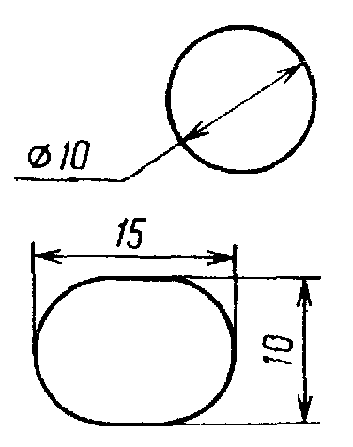
Прибор, устанавливаемый на щите, пульте:  основное обозначение  допустимое обозначение  Отборное устройство без постоянно подключенного прибора (служит для эпизодического подключения приборов во время наладки, снятия характеристик и т.п.) | 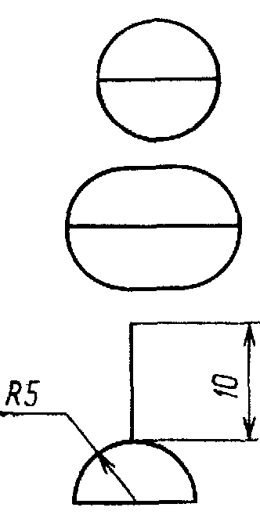
Исполнительный механизм (общее обозначение). Положение регулирующего органа при прекращении подачи энергии или управляющего сигнала не регламентируется  Исполнительный механизм, открывающий регулирующий орган при прекращении подачи энергии или управляющего сигнала  Исполнительный механизм, закрывающий регулирующий орган при прекращении подачи энергии или управляющего сигнала | 

Окончание табл. 3.4

1 | 2
Исполнительный механизм, оставляющий регулирующий орган в неизменном положении при прекращении подачи энергии или управляющего сигнала  Исполнительный механизм с дополнительным ручным приводом (обозначение может применяться в сочетании с любым из дополнительных знаков, характеризующих положение регулирующего органа при прекращении подачи энергии или управляющего сигнала)  Регулирующий орган  Линии связи | 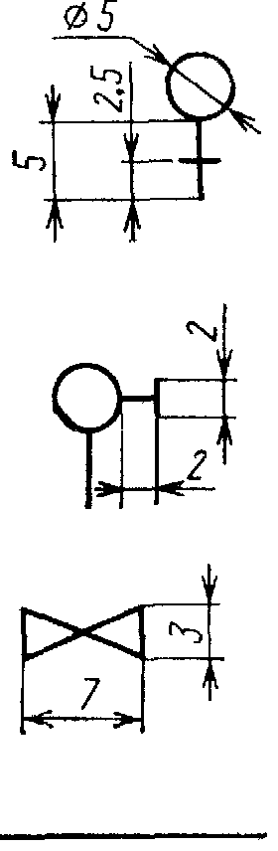
Пересечение линий без соединения друг с другом | 
Пересечение линий связи с соединением между собой | 

Таблица 3.5

Буквенные условные обозначения по ГОСТ 21.404-85 (21.408-93)

Обо-зна-че-ние | Измеряемая величина |  | Функции, выполняемые приборами
Обо-зна-че-ние | Основное значение первой буквы | Дополнительное значение, уточняющее значение первой буквы | Отображение информации | Формирование выходного сигнала | Дополнительное значение
1 | 2 | 3 | 4 | 5 | 6
А | − | − | Сигнализация | − | _
В | − | − | − | − | −

Продолжение табл.3.5

1 | 2 | 3 | 4 | 5 | 6
С | − | − | − | Регулирование, управление
D | Плотность | Разность, перепад | − | − | −
E | Любая электрическая величина | − | − | − | −
F | Расход | Соотношение, доля, дробь | − | − | −
G | Размер, положение, перемещение | − | − | − | −
H | Ручное воздействие | − | − | − | Верхний предел измеряемой величины
I | − | − | Показание | − | −
J | − | Автоматическое переключение, обегание | − | − | −
K | Время, временная программа | − | − | − | −
L | Уровень | − | − | − | Нижний предел измеряемой величины
M | Влажность | − | − | − | −
N | Резервная буква | − | − | − | −
O | То же | − | − | − | −
P | Давление, вакуум | − | − | − | −

Окончание табл.3.5

1 | 2 | 3 | 4 | 5 | 6
Q | Величина, характеризующая качество, состав, концентрацию и т.п. | Интегрирование, суммирование по времени | − | − | −
R | Радиоактивность | − | Регистрация | − | −
S | Скорость, частота | − | − | − | −
T | Температура | − | − | − | −
U | Несколько разнородных измеряемых величин | − | − | − | −
V | Вязкость | − | − | − | −
W | Масса | − | − | − | −
X | Нерекомендуемая резервная буква | − | − | − | −

Таблица 3.6

Дополнительные буквенные обозначения, отражающие
функциональные признаки приборов по ГОСТ 21.404–85

Наименование | Обозначение
1 | 2
Чувствительный элемент (первичное преобразование) | E
Дистанционная передача (промежуточное преобразование) | T
Станция управления | K
Преобразование, вычислительные функции | Y
Род сигнала:
электрический | E

Окончание табл.3.6

1 | 2
пневматический | P
гидравлический | G
Виды сигнала:
аналоговый | A
дискретный | D
Операции, выполняемые вычислительным устройством:
суммирование | Σ
умножение сигнала на постоянный коэффициент К | K
перемножение двух и более сигналов друг на друга | ×
деление сигналов друг на друга | :
возведение величины сигнала f в степень п | f ^{n}
извлечение из величины сигнала f корня степени п | 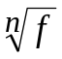
логарифмирование | lg
дифференцирование | dx/dt
интегрирование | ∫
изменение знака сигнала | x(-1)
ограничение верхнего значения сигнала | max
ограничение нижнего значения сигнала | min
Связь с вычислительным комплексом:
передача сигнала на ЭВМ | b_{i}
ввод информации с ЭВМ | b_{o}

Порядок расположения буквенных обозначений в верхней части (слева направо) следующий: основная измеряемая величина, обозначение, уточняющее (если необходимо) основную измеряемую величину; функциональный признак на приборе. Функциональные признаки также располагают в определенном порядке. Указывают только те функциональные признаки, которые используют в данной системе. Пример построения условного обозначения прибора для измерения, регистрации и автоматического регулирования перепада давления приведен на рис. 3.4.

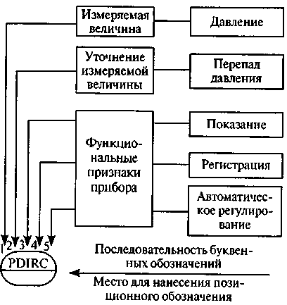

Рис. 3.4. Условное изображение прибора для измерения, регистрации
и автоматического регулирования перепада давления

В некоторых случаях для обозначения первичных преобразователей и приборов, позиционные обозначения которых состоят из большого числа знаков, применяют графические обозначения в виде эллипса. При составлении схем автоматизации с использованием условных обозначений по ГОСТ 21.404–85 можно воспользоваться табл. 3.7.
Для обозначения величин, не предусмотренных данным стандартом, могут быть использованы резервные буквы. При этом многократно применяемые величины следует обозначать одной и той же резервной буквой. Для одноразового или редкого применения можно использовать букву X. Если применяют резервные буквы, то на схеме их необходимо расшифровать. Не допускается в одной и той же документации применение одной резервной буквы для обозначения разных величин. Условные обозначения с применением дополнительных букв составляют следующим образом: на первом месте ставят букву, обозначающую измеряемую величину; на втором – одну из букв, уточняющих величину: Е; D, К; Y.

Таблица 3.7

Примеры построения условных обозначений по ГОСТ 21.404–85

Буквенное условное обозначение | Характер прибора | Обозначения
1 | 2 | 3
А (сигнализация) | Аппаратура, предназначенная для ручного дистанционного управления, снабженная устройством для сигнализации, установленная на щите (кнопка со встроенной лампочкой, ключ управления с подсветкой и т. д.)  Прибор для измерения массы продукта показывающий, с контактным устройством, установленный по месту (например, устройство электронно-тензометрическое или сигнализирующее).  Прибор для измерения уровня показывающий, с контактным устройством, установленный на щите (вторичный показывающий прибор с сигнальным устройством). Буквы Н и L обозначают сигнализацию верхнего и нижнего уровней |     H    L
Е (первичное преобразование) | Первичный измерительный преобразователь (чувствительный элемент) для измерения температуры, установленный по месту (термометр термоэлектрический, термометр сопротивления, термобаллон манометрического термометра, датчик пирометра).  Первичный измерительный преобразователь (чувствительный элемент) для измерения расхода, установленный по месту (диафрагма, сопло, труба Вентури, датчик индукционного расходомера).  Первичный измерительный преобразователь (чувствительный элемент) для измерения уровня, установленный по месту (например, датчик электрического или емкостного уровнемера) |     

Продолжение табл. 3.7

1 | 2 | 3
Q (справа от изображения прибора указать наименование или символ измеряемой величины) | Первичный измерительный преобразователь (чувствительный элемент) для измерения качества продукта, установленный по месту (например, датчик рН-метра).  Прибор для регулирования и измерения качества продукта показывающий, установленный по месту (например, газоанализатор показывающий для контроля содержания кислорода в дымовых газах).  Прибор для измерения качества продукта регистрирующий, регулирующий, установленный на щите (например, вторичный самопишущий прибор регулятора концентрации серной кислоты в растворе). |   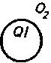  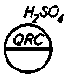
  U (измерение разнородных величин) | Прибор для измерения нескольких разнородных регистрирующих величин, установленный по месту (например, самопишущий дифманометр-расходомер с дополнительной записью давления и температуры пара). Буква может быть использована для обозначения прибора, измеряющего несколько разнородных величин | 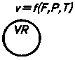
Т (дистанционная передача сигнала) | Прибор для измерения температуры шкальный, с дистанционной передачей показаний, установленный по месту (термометр манометрический бесшкальный с пневмо- или электропередачей)  Прибор для измерения давления (разрежения) бесшкальный, с дистанционной передачей показаний, установленный по месту (например, манометр, дифманометр бесшкальный с пневмо- или электропередачей)  Прибор для измерения расхода бесшкальный, с дистанционной передачей показаний, установленный по месту (например, бесшкальный дифманометр или ротаметр с пневмо- или электропередачей)  Прибор для измерения уровня бесшкальный, с дистанционной передачей показаний, установленный по месту |       
Окончание табл. 3.7

1 | 2 | 3
К (приборы с переключателем вида управления – дистанционного или ручного) | Комплект для измерения температуры регистрирующий, регулирующий, снабженный станцией управления, установленный на щите (вторичный прибор и регистрирующий блок)  Прибор для управления процессом по времен-ной программе, установленный на щите (командный электропневматический прибор, многоцепное реле времени и др.) |   
Y (преобразование сигнала) | Преобразователь сигнала, установленный на щите (входной и выходной электрические сигналы) (например, преобразователь измерительный, служащий для преобразования ТЭДС термометра термоэлектрического в сигнал постоянного тока)  Преобразователь сигнала, установленный по месту (входной сигнал пневматический, выходной – электрический)  Вычислительное устройство, выполняющее функцию умножения на постоянный коэффициент К | 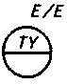  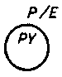  
Н (устройства для ручных операций) | Аппаратура для ручного дистанционного управления, установленная на щите (кнопка, ключ управления, задатчик) | 
 | Байпасная панель дистанционного управления, установленная на щите | 
 | Переключатель электрических цепей измерения (управления), переключатель для газовых (воздушных) линий, установленный на щите | 

Например, первичные измерительные преобразователи температуры (термометры термоэлектрические, термометры сопротивления и др.) обозначают ТЕ, первичные измерительные преобразователи расхода (сужающие устройства расходомеров, датчики индукционных расходомеров) – FЕ, бесшкальные манометры с дистанционной передачей показаний – РТ, бесшкальные расходомеры с дистанционной передачей – FТ.
Первая буква в обозначении каждого прибора, входящего в комплект средств автоматизации, – это наименование измеряемой комплектом величины. Например, для измерения и регулирования температуры первичный измерительный преобразователь следует обозначать ТЕ, вторичный регистрирующий прибор – ТК, регулирующий блок – ТС.
Запорную и регулирующую арматуру (задвижки, заслонки, шиберы), применяемую в системах автоматизации и заказываемую по технической части проекта, изображают в соответствии с действующими стандартами. Подвод линий связи к символу прибора допускается изображать в любой точке окружности (сверху, снизу, сбоку).
Если необходимо показать передачу сигнала, на линии связи можно нанести стрелки. Условные или графические обозначения выполняют линиями толщиной 0,5 ÷ 0,6 мм, а горизонтальную разделительную черту внутри обозначения и линии связи – толщиной 0,2 ÷ 0,3 мм.
Всем приборам и средствам автоматизации, изображенным на схемах автоматизации, присваивают позиционные обозначения (позиции), сохраняющиеся во всех материалах проекта.
Позиционное обозначение – условное обозначение каждого элемента или устройства, входящего в состав изделия. Оно содержит информацию о виде элемента (устройства), его порядковый номер среди элементов (устройств) данного вида и при необходимости указание функции, выполняемой данным элементом (устройством) в изделии.
Каждому комплекту средств автоматизации присваивают порядковый номер. Комплектом считают функционально связанные устройства, выполняющие определенную задачу. Каждому элементу комплекта дают цифро-цифровое обозначение (позицию), состоящее из порядкового номера и цифрового индекса. Позиции приборам и средствам автоматизации на функциональных схемах присваивают в последовательности прохождения сигнала, начиная от отборных и приемных устройств и кончая исполнительными механизмами, включая все элементы данной цепи, изображенные на схеме.
Например, комплекту присваивают порядковый номер 7, отдельным элементам и устройствам (за исключением электроаппаратуры управления и сигнализации), соединенным линиями связи и входящим в измерительный, регулирующий или управляющий комплект (приемным устройствам, датчикам, преобразователям, вторичным измерительным приборам, регулирующим устройствам, исполнительным механизмам, регулирующим органам и т. п.), дополнительно присваивают индекс из букв русского алфавита или цифр, например: 7-1, 7-2, 7-3 и т.д.
Отборные устройства, являющиеся готовыми изделиями (газоотборное устройство газоанализатора, отборное устройство с разделительной мембраной для измерения давления вязкой среды и т. д.), получают первый номер комплекта, в который они входят, например 3-1.
Бобышкам, кранам для установки термометров, отборным устройствам и другим аналогичным приспособлениям, входящим в комплекты технологического оборудования и трубопроводов, или монтажно-установочным приспособлениям, изготовляемым при монтаже, позиционные обозначения не присваивают.
Позиционные обозначения для всех схем автоматизации проекта должны соответствовать спецификации. Она является исходным материалом для составления заявочной ведомости и заказной спецификации. В спецификацию включают все устройства с позиционными обозначениями. Позиционные обозначения в схемах автоматизации проставляют в нижней части окружности, обозначающей прибор, или рядом с условными графическими обозначениями приборов и средств автоматизации с правой стороны или над ними.
Функциональную схему автоматизации (ФСА) выполняют в виде чертежа, на котором схематически условными обозначениями показывают технологическое оборудование, коммуникации, органы управления и средства автоматизации; технологическое оборудование и средства автоматизации соединены линиями связи.
Схемы оформляются развернутым способом, т.е. щиты и пульты управления изображают в виде прямоугольника (в верхней или нижней части чертежа), в котором показывают аппаратуру контроля, регулирования, сигнализации и управления. Показывают все приборы и средства автоматизации проектируемого узла и месторасположение аппаратуры.
При большом объеме автоматизации технологического процесса схемы автоматизации выполняют раздельно (отдельно автоматическое управление, отдельно контроль и сигнализация и т.п.).
При наличии однотипных технологических объектов (цехов, отделений, установок, агрегатов, аппаратов), не связанных между собой и одинаково оснащенных приборами и средствами автоматизации, схему автоматизации выполняют для одного из них, при этом на чертеже делается пояснение, например: «Схема составлена для агрегата 1; для агрегатов 2 – 4 схемы аналогичны». Пояснения дают соответственно особенностям позиционных обозначений (маркировки) и спецификации, например: «В спецификации учтена аппаратура для четырех агрегатов. Маркировка приборов и средств автоматизации для агрегатов аналогична приведенной для агрегата 1 с изменением цифрового индекса соответственно номеру агрегата». На функциональной схеме автоматизации рекомендуется указать основные функции управляющего вычислительного комплекса (УВК), как, например, на рис. 3.5.

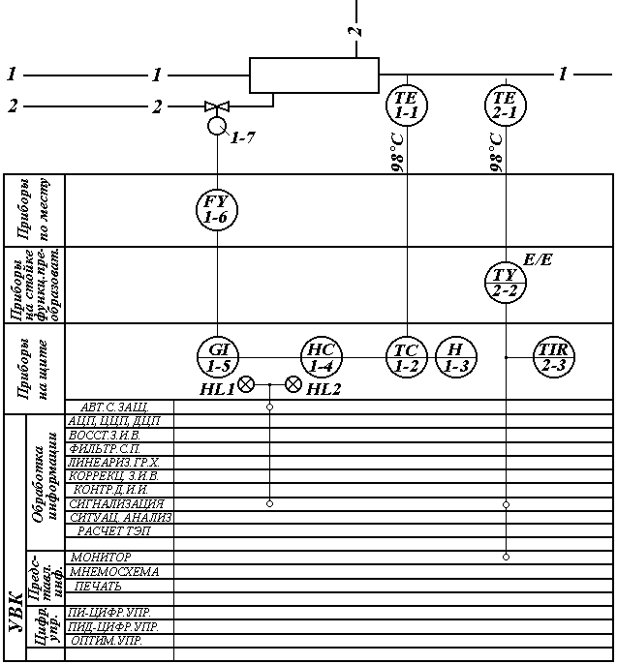

Рис. 3.5. Пример изображения функциональной схемы автоматизации

Для однотипных технологических объектов или их частей, имеющих щиты, пульты, стенды и т.п., с одинаковой аппаратурой приборы на схемах автоматизации с целью упрощения показывают только для одного объекта или его части, а на общих щитах или пультах – приборы и средства автоматизации для всех однотипных объектов. При этом около линий связи, соединяющих приборы и средства автоматизации с объектом, технологическое оборудование которого не показано, дают необходимые пояснения.
Следует выполнять экспликацию основного оборудования и возле каждого элемента технологической схемы делать надписи, определяющие наименование оборудования.
В прямоугольнике, отображающем УВК, наносят горизонтальные линии с надписями, обозначающими функции, выполняемые машиной (рис. 3.5). К этой линии присоединяют линии от преобразователей и аппаратуры, подключаемых к машине. На линиях, соединяющих первичные преобразователи с прямоугольниками щитов, проставляют рабочие значения измеряемых величин, которые служат основанием для выбора диапазонов измерения приборов и измерительных преобразователей.
Линии связи на схеме автоматизации изображают одной линией независимо от числа проводов или труб и наносят с наименьшим количеством изломов и пересечений. Линии должны четко отображать функциональные связи между элементами схемы от начала до конца прохождения сигнала (воздействия). Допускается объединять в одну линию блокировочные линии связи.
В сложных схемах автоматизации допускается обрывать линии функциональных цепей, при этом каждый конец разорванной линии нумеруют одной и той же арабской цифрой. Номера линий связи располагают в горизонтальных рядах в возрастающем порядке.
Существующую механическую связь датчиков приборов, указывающих положения регулирующих органов, исполнительных устройств и т.п., обязательно показывают на схемах автоматизации.
Приборы (указатели) для однотипных измерений показывают один раз, при этом под позиционным обозначением прибора указывают число одинаковых приборов.
На первом листе чертежа схемы автоматизации над основной надписью располагают таблицу не предусмотренных стандартом условных обозначений, принятых в этой схеме. Сначала в таблицу заносят, располагая сверху вниз, условные обозначения трубопроводов. Стандартные обозначения в таблицу не включают. При необходимости таблицы нестандартных условных обозначений выполняют на отдельных листах формата А4; на поле чертежа помещают диаграммы, таблицы, тексты и надписи, поясняющие характер и последовательность работы устройств.
Схемы автоматизации графически оформляют линиями толщиной (мм): контуры технологического оборудования – 0,6 ÷ 1,5; трубопроводные коммуникации – 0,6 ÷ 1,5; приборы и средства автоматизации – 0,5 ÷ 0,6; линии связи – 0,2 ÷ 0,3; прямоугольники, изображающие приборы местные, щиты, пульты, – 0,6 ÷ 1,5.

